Осенние риски: советы от спасателей

Как правило, осенние месяцы отличаются неустойчивой погодой: дождь, порывистый ветер, заморозки – вот неполный перечень, который сопровождается какими-либо рисками. Бытовые пожары, несчастные случаи в условиях природной среды, осложнение дорожной обстановки – наиболее вероятные угрозы осеннего времени года.
С наступлением холодов на электросети ложится многократно возросшая нагрузка. Ситуация, когда одновременно включены несколько мощных бытовых приборов, может закончиться замыканием электропроводки и, как следствие, пожаром. Чтобы этого избежать, необходимо проверить исправность электрической проводки, розеток и выключателей, особенно в подсобных помещениях. Самодельные электроприборы недопустимы к эксплуатации! Управление по Приморскому району ГУ МЧС России по г. Санкт-Петербургу напоминает, не следует оставлять без присмотра включённые электроприборы (электроплиты, обогреватели, кипятильники и т.д.). Это же требование в равной степени относится и к печному отоплению – не оставляйте топящиеся печи без присмотра.
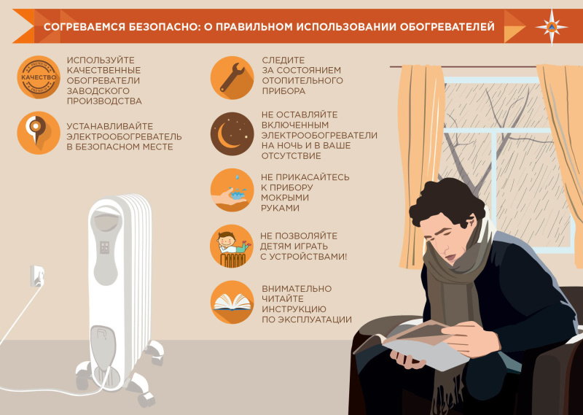
Отдыхающим на природе следует учитывать погодные условия и краткосрочность осеннего светового дня. Прежде всего, это относится к любителям рыбалки. Не выходите на водоёмы в ветреную погоду, а также в тёмное время суток. Сообщите родным и близким о маршрутах отдыха и рыбалки. Возьмите с собой сотовый телефон с полной зарядкой. Находясь в лодке, надевайте спасательные жилеты и не допускайте перегруза плавсредства. Берегите себя и своих близких!

Управление по Приморскому району ГУ МЧС РОССИИ по СПБ.

